KOPIARK: PLEJ EN GRAVHØJ

HVIS I SKAL BESØGE EN GRAVHØJ
Hvis I skal besøge en gravhøj, kan I bruge kopiarket her. Læs om gravhøje på bagsiden af arket.

- Hvad hedder den gravhøj, I skal besøge? _______________________________________________
- Vi har gravhøje fra stenalderen, bronzealderen og tidlig jernalder. Hvilken tid stammer jeres gravhøj fra? _____________________________________________________________________________
- Og hvor gammel er den så – sådan cirka? _______________________________________________

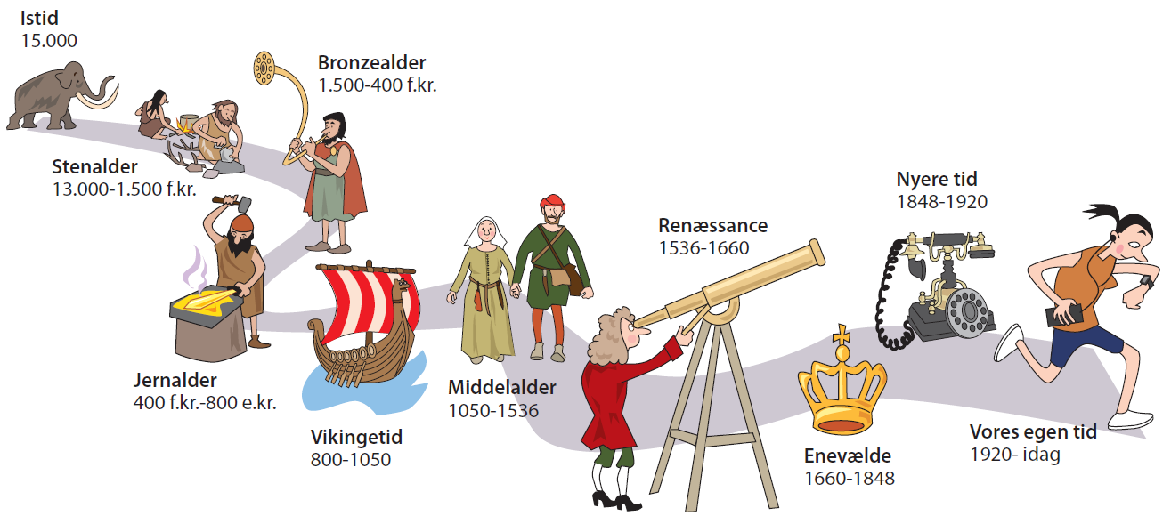

HØJT OG FLOT I LANDSKABET
Gravhøjene ligger tit højt og flot i landskabet. Hvordan ligger jeres gravhøj? Hvorfor tror du, at folk har lagt deres gravhøje højt? ______________________________________________________________________________________________________________________________________________________________________________

HVORDAN KAN I PLEJE GRAVHØJEN?
Skriv lidt om, hvad du tror, I kan gøre: ___________________________________________________________________________________________________________________________________________________________________________________________________________________________________________________________________________________________________________________________________________________________________________________________________________________________________________________
_____________________________________________________________________________________________________________________________________________________________________________________________________________________________________________________________________

Hvad er en gravhøj

Ja, hvad er en gravhøj egentlig? En gravhøj er en høj, som er rejst over en grav – eller omkring en grav. Gravhøjen er tit lavet af græstørv – eller jord og sten. Der kan være et eller flere gravkamre inde i gravhøjen. Nogle gravkamre er lavet af træ. Andre af store sten. Det var et stort arbejde at bygge en gravhøj. Kig på tegningen – og læs mere om gravhøje fra bronzealderen her.

ET STORT OFFER
Mange gravhøje er bygget af græstørv. Græstørv, som stammede fra menneskers marker. Folk ofrede på en måde deres marker, for at kunne give en død stormand et flot begravelse. Det tyder på at mennesker har haft stærke fællesskaber – eller en stærk kult i bronzealderen.

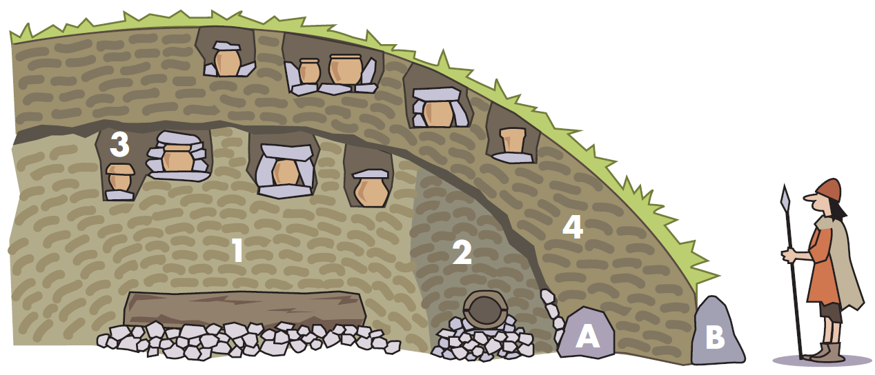

STORHØJ FRA BRONZEALDEREN
Her er et eksempel på en gravhøj. En storhøj fra ældre bronzealder. Inde i midten lå den døde i en bul-kiste. Dvs. en kiste, der var lavet af en udhulet egestamme, som stod på et lag af sten (1). Inde i kisten lå den døde – ofte en fin person – i en dragt vævet af uld og tit med gravgaver af bronze med. Der kunne godt være flere kister i samme høj. De lå tit forskudt for hinanden.

VI BYGGER UD
Som tiden gik, kunne en gravhøj godt blive udvidet med flere grave (2). Så lagde folk en større kreds af sten uden om den gamle gravhøj (A) – og byggede mere græstørv på.

LIGBRÆNDING
I midten af bronzealderen begyndte folk at brænde deres døde i Danmark. Aske og knogler fra de døde blev lagt i små urner eller krukker af ler – der blev sat ind på solsiden af de gamle (3). I yngre bronzealder blev mange storhøje udvidet endnu en gang (4), så der kunne være flere urner – og folk satte nye randsten (B). Der er ikke så mange gravgaver fra urnebegravelserne. Måske er de blevet brændt med de døde.

